电功率
- 电能表计算
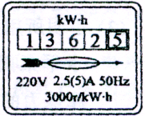
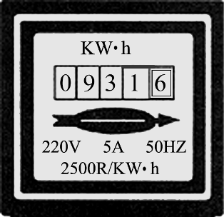
例题1、小明家电能表上个月底表盘数字是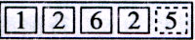，这个月底表盘数字如图所示，可知他家本月用电 度，如果按照电费0.75元/度，小明家这个月应该缴纳的电费为 。他只让某电水壶工作，发现在10分钟内该电能表转盘转过了600转，则该电水壶的实际功率为 W。
练习1、右图为小明家的电能表，家中用电器的总功率不能超过 W。当小明家只有一盏电灯工作时，3min内转盘正好转过5圈，则该灯泡消耗的电能是 J，它的电功率为 W。
练习2、小张出差时恰逢抄表日，他家电能表示数为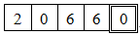，出差返回时发现家中有一盏60W台灯亮着，检查其他电器都已切断电源，再查看电能表的示数为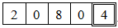，则小张出差时间长达（ ）
A．5天 B．10天 C．30天 D．100天
- 额定功率与实际功率
例题1、甲、乙两只普通照明灯泡的铭牌如图所示，下列说法中正确的是（ ）
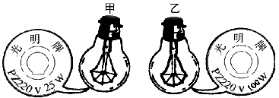
A．两灯均正常发光时，乙灯消耗的电能较多
B．两灯均正常发光时，甲灯的电阻小于乙灯的电阻
C．两灯串联在220伏的电路中，甲灯比乙灯亮
D．将乙灯接入110伏电路中，它的实际功率为50瓦
练习1、某灯泡标有“220V 100W”的字样，取两个相同的该灯泡串联接在220V的电源电压上，则此时小灯泡的实际功率为 W。
例题2、标有“6V 6W”、“6V 3W”的灯L₁和L₂（假设灯丝电阻不变），若将它们并联接在电路中，两端的电压最大为 V，此时灯L₁的功率为 W，灯L₂的功率为 W，那么 灯亮。若将它们串联接在电路中，两端的电压最大为 V，此时灯L₁的功率为 W，灯L₂的功率为 W，那么 灯亮。
练习2、标有“6V 6W”、“6V 3W”的灯L₁和L₂（假设灯丝电阻不变），若将它们并联接在某电源上，两灯泡均发光，下列说法正确的是（ ）
A．灯L₁比灯L₂亮 B．灯L₁、灯L₂的实际功率之比为2:1
C．电源电压为3V时，灯L2正常发光 D．电源电压为9V时，灯L₁和灯L₂都正常发光
练习3、两只“PZ220—25”的灯串联接到220V的电源上，电路中的总功率 25W（填大于，等于，小于）；将这两只灯并联接在220V的电源上，电路的总功率 50W。
练习4、如图所示，把一盏“10V 5W”的电灯L₁和电阻R串联后接在某一电压不变的电源上，如图（甲）L₁正常发光，若换上一盏“10V 6W”的电灯L₂如图（乙），此时下列说法正确的是（ ）
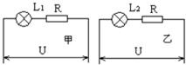
A. 灯L₂两端电压可能是10V
B. 灯L₂实际消耗的功率比6W小
C. 灯L₂实际消耗的功率比6W大
D. 灯L₂中的电流可能是0.6A
练习5、李军在检修一只1000W的电炉时，发现电炉丝断了一小截，他用一段较细一些但由同种材料制成的电炉丝将残缺部分补接至原长，这样再接入原电路中使用时，其实际发热功率将( )
A．大于1000W B．等于1000W C．小于1000W D．无法判断
两个灯泡，其中L₁上标有"6V 3W"，L₂上没有标记，但测得它的电阻是4Ω,，把它们串联在某一电路时，两灯均能正常发光，则这个电路两端的电压和灯L₂的电功率分别是：（ ）
A．8V 1W B．2V 1W C．6V 4W D．8V 4W
4、标有“2200Ω 60W”和“2200Ω 30W”的两个定值电阻，串联起来接在220V的电路上，则它们在相同的时间内电流的做功之比为（ ）
A．1：2 B．2：1 C．1：1 D．1：4
5、把标有“220V 100W”和“220V 40W”字样的两个灯泡串联接在220V的电路中，下列说法中正确的是( )
A．100W灯泡比40W灯泡亮
B．40W灯泡两端的电压较高
C．通过100W灯泡的实际功率大于它的额定功率
D．40W灯泡的实际功率大于它的额定功率
6、两额定电压相同的灯泡甲、乙串联后接到某电源上，两灯泡两端的电压都小于其额定电压，但甲灯比乙灯亮。则下列比较两个灯泡额定功率P_{甲}，P_{乙}大小的结论中，正确的是（ ）
A． P_{甲}＞P_{乙} B．P_{甲}＝P_{乙} C． P_{甲}＜P_{乙} D．无法比较
三、电功率计算
基本计算
例1、如图所示，电源电压保持不变，S断开时，L正常发光，电路的功率为4W；S闭合时，电路的总功率为9W，此时通过R的电流为0.5A。求：
L
×
R
S
（1）灯泡的额定电压；
（2）灯泡的电阻。

练习 如右图所示的电路，电源电压保持不变，电灯L上标有“6V 12W”字样，当开关S₁闭合，S₂断开时，电灯恰好正常发光，电压表读数为4V，求：
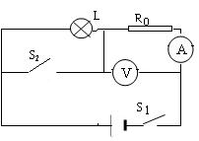
（1）电源电压和电阻R₀的阻值。
（2）当开关S₁、S₂都闭合时，电阻R₀消耗的功率是多少？

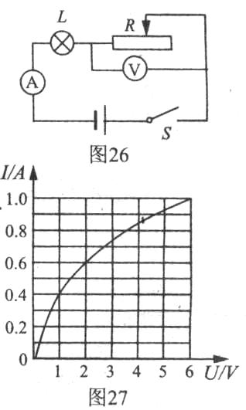
例2、在图26的电路中，电源电压为9V且保持不变，电流表的规格为“0～0．6A”，电压表的规格为“0～15V”，灯泡上标有“6V 6W”字样，灯泡电流随电压变化关系如图27所示，求：
(1)灯泡正常发光时的电流。
(2)当电流表示数为0．4A时，电压表的示数。
(3)为了保证电路安全，滑动变阻器接人电路中的最小阻值及此时电路消耗的总功率。

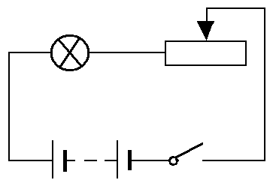
练习 （2011·浙江义乌）如图所示，电源电压不变，小灯泡标有“6V，3W”字样，滑动变阻器最大阻值为24欧。
“6V,3W”
P
a b
“6V，3W”
（1）小灯泡正常工作10分钟将消耗多少电能？
（2）当滑片P在中点时，小灯泡恰好正常发光。则电源电压为
多少伏？

例3、将“PZ220－100”的灯泡与总电阻是121Ω的滑动变阻器串联起来，接到220V的电源上，如图9－9示，调整滑动变阻器的阻值时，可使电灯的功率在多大范围内变化？
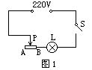

练习 如图11所示电路，电源电压为4．5V，R1阻值为5Ω，滑动变阻器R2最大阻值为20Ω，电流表量程为0～0．6A，电压表量程为0～3V。
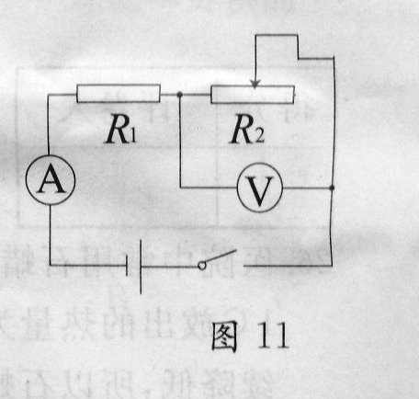
求：(1)滑动变阻器允许接入电路的阻值范围；
(2)正常工作时整个电路消耗的最大功率。

巩固练习
1、关于灯L₁“2．5 V 1．0 W”和灯L₂“3．8 V 3．6 W”，下列说法中正确的是 ( )
A．两灯电阻R₁>R₂ B．正常工作时，两灯电流I₁>I₂
C．两灯串联时，实际功率P₁<P₂ D．两灯并联时，实际功率P₁>P₂
2、现有两个小灯泡，上面分别标有“6V， 1. 2W”和“12V，6W”字样，如果把这两个灯泡串联起来，那么电路两端的电压最大为
3、(2013年福建省泉州市)如图30所示的电路中，电源电压为3V，R为阻值未知的定值电阻，小灯泡L的规格为“6 V 3W”，若小灯泡的阻值不随温度变化，闭合开关S后，电流表的示数为0.55A。求：
图30
R
L
S
A
（1）小灯泡的电阻；
（2）小灯泡的实际功率；
（3）定值电阻R的阻值。

4、（乐山市2013年）寒寒在学习了滑动变阻器的原理后，用铅笔芯代替电阻线制作了一盏实验台灯。如图所示是台灯的原理图，AB表示铅笔芯，P是滑片，寒寒选择的小灯泡L上标有“6V 3W”的字样。闭合开关S后，把滑片P移到A端时，小灯泡正常发光；把滑片P移到B端时，电流表的示数为0.2 A．（小灯泡的阻值不随温度变化）求：
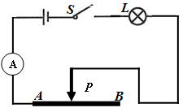
（1）小灯泡的电阻
（2）铅笔芯的最大阻值
（3）当滑片P滑到B端时，小灯泡的实际功率

例4、（2013南通）如图所示是家用饮水机的工作原理电路，其中S是温度控制开关，当水温升高到一定温度时，饮水机从加热状态自动切换到保温状态，已知电阻R₀=55Ω，R=2365Ω.
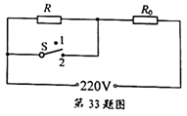
（1）当开关S处于“2”挡时，通过电阻R和R₀的电流强度各为多大？
（2）当开关S分别处于“1”挡和“2”挡时，饮水机的总功率各是多少？[来源:
（3）请判断当开关S处于“1”挡时，饮水机处于加热状态还是保温状态？简述理由。

